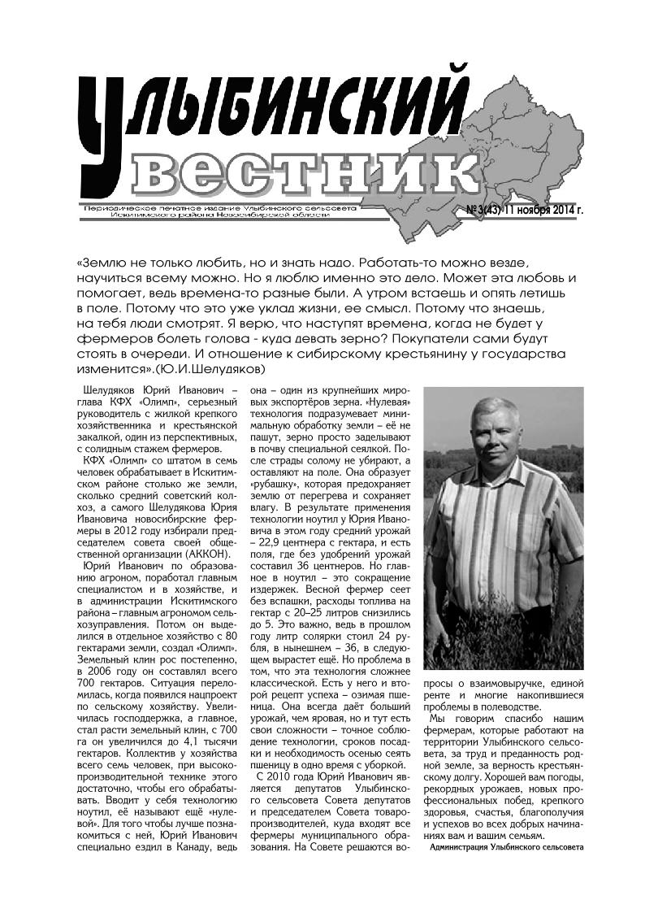**Информация о техногенных пожарах на территории г. Искитима и Искитимского района Новосибирской области с 05.08.2024 по 11.08.2024**

|  |  |  |
| --- | --- | --- |
| **Дата** | **Время сообщения** | **Объект, последствия, причина, виновники пожара** |
| 07.08.2024 | 19 ч. 23 м. | Произошел пожар в частном жилом доме по адресу: НСО, Искитимский район, п. Озерки, ул. Трудовая. В результате пожара в помещении кухни повреждена стиральная машина, произошло закопчение стен и потолка по всей площади. Предполагаемая причина пожара - неисправность электрооборудования. |
| 10.08.2024 | 17 ч. 51 м. | Произошел пожар в автомобиле марки ВАЗ 2110 по адресу: НСО, Искитимский район, р.п. Линево, ул. пр-т Коммунистический. В результате пожара автомобиль выгорел по всей площади. Предполагаемая причина пожара - неисправность электрооборудования. |
| 11.08.2024 | 18 ч. 51 м. | Из ГБУЗ НСО «ИЦГБ» поступило сообщение о получении ожогов гражданином 1967 г.р. и гражданкой 1973 г.р. по адресу НСО, г. Искитим, пер. Шипуновский. По результатам предварительной проверки установлено, что в результате неосторожного обращения с огнем при растопке печи в бане, на женщине загорелась одежда и она получила ожоги пламенем 1,2 степени на площади 60 %. Мужчина получил ожоги пламенем верхних конечностей 2 степени на площади 4% при тушении возгорания. |

Исполняющий обязанности

начальника отдела А.А. Улихин

Улихин Алексей Анатольевич

8(383)43-2-60-15

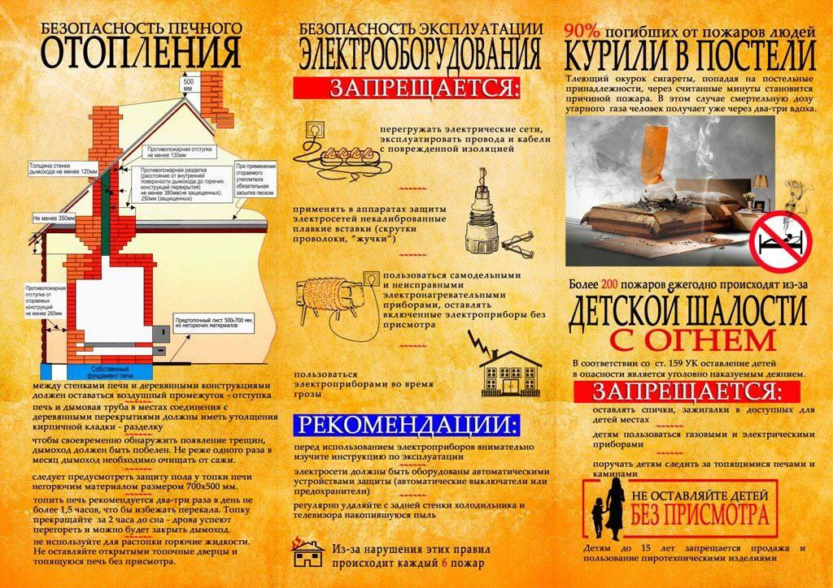

**ВНИМАНИЕ !!!**

**Федеральный государственный пожарный надзор информирует!**

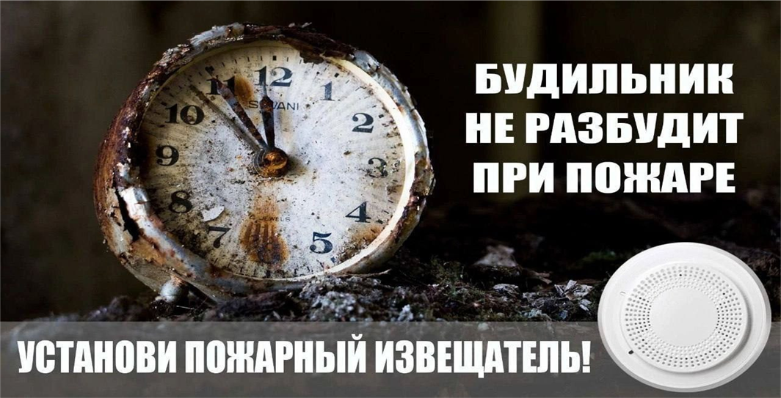

**ПЕЧНОЕ ОТОПЛЕНИЕ**

Перед началом отопительного сезона руководители организации и физические лица организуют проведение проверок и ремонт печей, котельных, теплогенераторных, калориферных установок и каминов, а также других отопительных приборов и систем.

Запрещается эксплуатировать печи и другие отопительные приборы без противопожарных разделок (отступок) от конструкций из горючих материалов, предтопочных листов, изготовленных из негорючего материала размером не менее 0,5 x 0,7 метра (на деревянном или другом полу из горючих материалов), а также при наличии прогаров и повреждений в разделках, наружных поверхностях печи, дымовых трубах, дымовых каналах и предтопочных листах.

При обнаружении на примыкающих строительных конструкциях, выполненных из древесины или других горючих материалов, признаков термического повреждения (потемнение, обугливание, оплавление) эксплуатация печи прекращается. При этом поверхность поврежденной конструкции должна быть теплоизолирована либо увеличена величина разделки (отступки).

Неисправные печи и другие отопительные приборы к эксплуатации не допускаются.

При эксплуатации печного отопления запрещается:

а) оставлять без присмотра печи, которые топятся, а также поручать надзор за ними детям;

б) располагать топливо, другие горючие вещества и материалы на предтопочном листе;

в) применять для розжига печей бензин, керосин, дизельное топливо и другие легковоспламеняющиеся и горючие жидкости;

г) топить углем, коксом и газом печи, не предназначенные для этих видов топлива;

д) производить топку печей во время проведения в помещениях собраний и других массовых мероприятий;

е) использовать вентиляционные и газовые каналы в качестве дымоходов;

ж) перекаливать печи.

Зола и шлак, выгребаемые из топок, должны быть залиты водой и удалены в специально отведенное для них место.

Товары, стеллажи, витрины, прилавки, шкафы, горючие материалы и другое оборудование, изготовленные из горючих материалов, располагаются на расстоянии не менее 0,7 метра от печей, а от топочных отверстий - не менее 1,25 метра.

При эксплуатации действующих электроустановок запрещается:

а) эксплуатировать электропровода и кабели с видимыми нарушениями изоляции и со следами термического воздействия;

б) пользоваться розетками, рубильниками, другими электроустановочными изделиями с повреждениями;

в) эксплуатировать светильники со снятыми колпаками (рассеивателями), предусмотренными конструкцией, а также обертывать электролампы и светильники (с лампами накаливания) бумагой, тканью и другими горючими материалами;

г) пользоваться электрическими утюгами, электрическими плитками, электрическими чайниками и другими электронагревательными приборами, не имеющими устройств тепловой защиты, а также при отсутствии или неисправности терморегуляторов, предусмотренных их конструкцией;

д) использовать нестандартные (самодельные) электрические электронагревательные приборы и удлинители для питания электроприборов, а также использовать некалиброванные плавкие вставки или другие самодельные аппараты защиты от перегрузки и короткого замыкания;

е) размещать (складировать) в электрощитовых, а также ближе 1 метра от электрощитов, электродвигателей и пусковой аппаратуры горючие, легковоспламеняющиеся вещества и материалы;

ж) при проведении аварийных и других строительно-монтажных и реставрационных работ, а также при включении электроподогрева автотранспорта использовать временную электропроводку, включая удлинители, сетевые фильтры, не предназначенные по своим характеристикам для питания применяемых электроприборов;

з) прокладывать электрическую проводку по горючему основанию либо наносить (наклеивать) горючие материалы на электрическую проводку;

и) оставлять без присмотра включенными в электрическую сеть электронагревательные приборы, а также другие бытовые электроприборы, в том числе находящиеся в режиме ожидания, за исключением электроприборов, которые могут и (или) должны находиться в круглосуточном режиме работы в соответствии с технической документацией изготовителя.

Не доверяйте производить установку, монтаж, ремонт электрооборудования и печного отопления случайным людям, не имеющим для данного вида деятельности специального разрешения.

**Чтобы обезопасить себя и своих близких предлагаем Вам задуматься об установке в своем жилом помещении автономного дымового пожарного извещателя.**

**Извещатель обнаруживает задымление на ранней стадии и при срабатывании выдает пронзительный звуковой сигнал, который способен разбудить даже хорошо выпившего человека.**

**При обнаружении пожара или признаков горения (задымление, запах гари, повышение температуры и т.п.) немедленно сообщить в пожарную охрану по телефону «01» с сотового «101, 112»**

**Помните!!!**

**Вышеперечисленные мероприятия – выдержки из правил противопожарного режима в Российской Федерации, за нарушения которых в соответствии с Российским законодательством, на основании ст. 20.4 кодекса Российской Федерации об административных правонарушениях, наступает административная ответственность, при этом виновные лица могут подвергнуться штрафу в размере:**

**- Граждане от 5000 до 50 000 рублей;**

**- Должностные лица от 20 000 до 100 000 рублей;**

**- Индивидуальные предприниматели от 40 000 до 100 000 рублей;**

**- Юридические лица от 300 000 до 2 000 000 рублей**

**А за те же нарушения, которые привели к тяжким последствиям (гибель, травмы) наступает уголовная ответственность, за что УК РФ предусматривается лишение свободы.**

 **Ответственность за участие и содействие террористической деятельности**

Уважаемые жители Искитимского района, а также граждане иностранных государств, прибывших для временного проживания, обучения и осуществления трудовой деятельности!

Напоминаем Вам, что в соответствии с уголовным кодексом Российской Федерации предусмотрена уголовная ответственность за участие и содействие террористической деятельности.

**Статья 205.1.** **Содействие террористической деятельности**

**1.** Склонение, вербовка или иное вовлечение лица в совершение хотя бы одного из преступлений, предусмотренных [статьей 205.2](https://normativ.kontur.ru/document?moduleId=1&documentId=426321#l13034), частями [первой](https://normativ.kontur.ru/document?moduleId=1&documentId=426321#l13039) и [второй](https://normativ.kontur.ru/document?moduleId=1&documentId=426321#l906) статьи 206, [статьей 208](https://normativ.kontur.ru/document?moduleId=1&documentId=426321#l14617), частями [первой](https://normativ.kontur.ru/document?moduleId=1&documentId=426321#l13166) - [третьей](https://normativ.kontur.ru/document?moduleId=1&documentId=426321#l928) статьи 211, статьями [220](https://normativ.kontur.ru/document?moduleId=1&documentId=426321#l12940), [221](https://normativ.kontur.ru/document?moduleId=1&documentId=426321#l967), [277](https://normativ.kontur.ru/document?moduleId=1&documentId=426321#l14259), [278](https://normativ.kontur.ru/document?moduleId=1&documentId=426321#l13279), [279](https://normativ.kontur.ru/document?moduleId=1&documentId=426321#l1225) и [360](https://normativ.kontur.ru/document?moduleId=1&documentId=426321#l1531) настоящего Кодекса, вооружение или подготовка лица в целях совершения хотя бы одного из указанных преступлений.

**•** наказываются лишением свободы на срок от пяти до пятнадцати лет со штрафом в размере до пятисот тысяч рублей либо в размере заработной платы или иного дохода осужденного за период до трех лет либо без такового.

**1.1.** Склонение, вербовка или иное вовлечение лица в совершение хотя бы одного из преступлений, предусмотренных статьями [205](https://normativ.kontur.ru/document?moduleId=1&documentId=426321#l898), [205.3](https://normativ.kontur.ru/document?moduleId=1&documentId=426321#l13040), [205.4](https://normativ.kontur.ru/document?moduleId=1&documentId=426321#l14464), [205.5](https://normativ.kontur.ru/document?moduleId=1&documentId=426321#l14580), частями [третьей](https://normativ.kontur.ru/document?moduleId=1&documentId=426321#l908) и [четвертой](https://normativ.kontur.ru/document?moduleId=1&documentId=426321#l909) статьи 206, [частью четвертой](https://normativ.kontur.ru/document?moduleId=1&documentId=426321#l928) статьи 211 настоящего Кодекса, вооружение или подготовка лица в целях совершения хотя бы одного из указанных преступлений, а равно финансирование терроризма.

**•** наказываются лишением свободы на срок от восьми до пятнадцати лет со штрафом в размере от трехсот тысяч до семисот тысяч рублей либо в размере заработной платы или иного дохода осужденного за период от двух до четырех лет либо без такового или пожизненным лишением свободы.

**2.** Деяния, предусмотренные частями первой или первой.1 настоящей статьи, совершенные лицом с использованием своего служебного положения,

**•** наказываются лишением свободы на срок от десяти до двадцати лет со штрафом в размере от пятисот тысяч до одного миллиона рублей либо в размере заработной платы или иного дохода осужденного за период от трех до пяти лет либо без такового или пожизненным лишением свободы.

**3.** Пособничество в совершении хотя бы одного из преступлений, предусмотренных [статьей 205](https://normativ.kontur.ru/document?moduleId=1&documentId=426321#l898), частью третьей [статьи 206](https://normativ.kontur.ru/document?moduleId=1&documentId=426321#l13039), частью первой [статьи 208](https://normativ.kontur.ru/document?moduleId=1&documentId=426321#l14617) настоящего Кодекса,

**•** наказывается лишением свободы на срок от десяти до двадцати лет.

**4.** Организация совершения хотя бы одного из преступлений, предусмотренных статьями [205](https://normativ.kontur.ru/document?moduleId=1&documentId=426321#l898), [205.3](https://normativ.kontur.ru/document?moduleId=1&documentId=426321#l13040), частями третьей и четвертой [статьи 206](https://normativ.kontur.ru/document?moduleId=1&documentId=426321#l13039), частью четвертой [статьи 211](https://normativ.kontur.ru/document?moduleId=1&documentId=426321#l13166) настоящего Кодекса, или руководство его совершением, а равно организация финансирования терроризма,

**•** наказываются лишением свободы на срок от пятнадцати до двадцати лет с ограничением свободы на срок от одного года до двух лет или пожизненным лишением свободы.

**Информация о техногенных пожарах на территории г. Искитима и Искитимского района Новосибирской области с 12.08.2024 по 18.08.2024**

|  |  |  |
| --- | --- | --- |
| **Дата** | **Время сообщения** | **Объект, последствия, причина, виновники пожара** |
| 14.08.2024 | 22 ч. 46 м. | Произошел пожар в бане по адресу: НСО, Искитимский район, с. Быстровка, ул. Полевая. В результате пожара повреждена стена и потолок в бане на площади 5м.кв. Предполагаемая причина пожара - неисправность печного отопления. |
| 17.08.2024 | 20 ч. 55 м. | Произошел пожар в торговом павильоне по адресу: НСО, г. Искитим, ул. Пушкина. В результате пожара огнем уничтожена крыша, помещение выгорело изнутри. Общая площадь пожара 250 м.кв. Причина пожара устанавливается. |
| 17.08.2024 | 21 ч. 03 м. | Произошел пожар сена по адресу: НСО, Искитимский район, с. Таскаево. В результате пожара уничтожено 67 тюков сена. Предполагаемая причина пожара - поджог. |
| 17.08.2024 | 22 ч. 50 м. | Произошел пожар в автомобиле марки Ниссан Марч по адресу: НСО, Искитимский район, с. Мосты. В результате пожара автомобиль поврежден на площади 6 м.кв. Предполагаемая причина пожара - неисправность электрооборудования. |

Исполняющий обязанности

начальника отдела А.А. Улихин

**ВНИМАНИЕ !!!**

**Федеральный государственный пожарный надзор информирует!**

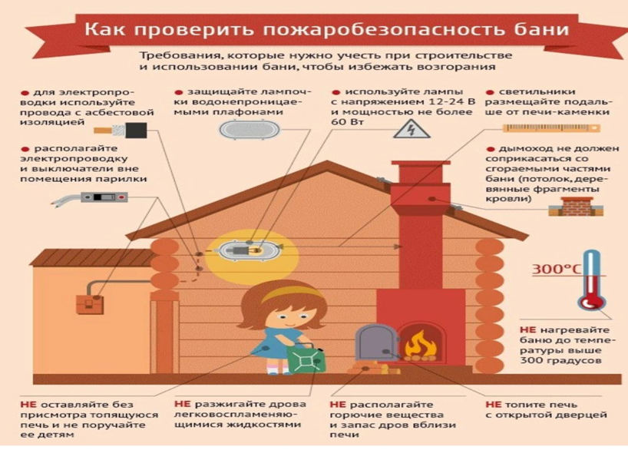

**ПЕЧНОЕ ОТОПЛЕНИЕ**

Перед началом отопительного сезона руководители организации и физические лица организуют проведение проверок и ремонт печей, котельных, теплогенераторных, калориферных установок и каминов, а также других отопительных приборов и систем.

Запрещается эксплуатировать печи и другие отопительные приборы без противопожарных разделок (отступок) от конструкций из горючих материалов, предтопочных листов, изготовленных из негорючего материала размером не менее 0,5 x 0,7 метра (на деревянном или другом полу из горючих материалов), а также при наличии прогаров и повреждений в разделках, наружных поверхностях печи, дымовых трубах, дымовых каналах и предтопочных листах.

При обнаружении на примыкающих строительных конструкциях, выполненных из древесины или других горючих материалов, признаков термического повреждения (потемнение, обугливание, оплавление) эксплуатация печи прекращается. При этом поверхность поврежденной конструкции должна быть теплоизолирована либо увеличена величина разделки (отступки).

Неисправные печи и другие отопительные приборы к эксплуатации не допускаются.

**При эксплуатации печного отопления запрещается:**

а) оставлять без присмотра печи, которые топятся, а также поручать надзор за ними детям;

б) располагать топливо, другие горючие вещества и материалы на предтопочном листе;

в) применять для розжига печей бензин, керосин, дизельное топливо и другие легковоспламеняющиеся и горючие жидкости;

г) топить углем, коксом и газом печи, не предназначенные для этих видов топлива;

д) производить топку печей во время проведения в помещениях собраний и других массовых мероприятий;

е) использовать вентиляционные и газовые каналы в качестве дымоходов;

ж) перекаливать печи.

Зола и шлак, выгребаемые из топок, должны быть залиты водой и удалены в специально отведенное для них место.

Товары, стеллажи, витрины, прилавки, шкафы, горючие материалы и другое оборудование, изготовленные из горючих материалов, располагаются на расстоянии не менее 0,7 метра от печей, а от топочных отверстий - не менее 1,25 метра.

**При эксплуатации действующих электроустановок запрещается:**

а) эксплуатировать электропровода и кабели с видимыми нарушениями изоляции и со следами термического воздействия;

б) пользоваться розетками, рубильниками, другими электроустановочными изделиями с повреждениями;

в) эксплуатировать светильники со снятыми колпаками (рассеивателями), предусмотренными конструкцией, а также обертывать электролампы и светильники (с лампами накаливания) бумагой, тканью и другими горючими материалами;

г) пользоваться электрическими утюгами, электрическими плитками, электрическими чайниками и другими электронагревательными приборами, не имеющими устройств тепловой защиты, а также при отсутствии или неисправности терморегуляторов, предусмотренных их конструкцией;

д) использовать нестандартные (самодельные) электрические электронагревательные приборы и удлинители для питания электроприборов, а также использовать некалиброванные плавкие вставки или другие самодельные аппараты защиты от перегрузки и короткого замыкания;

е) размещать (складировать) в электрощитовых, а также ближе 1 метра от электрощитов, электродвигателей и пусковой аппаратуры горючие, легковоспламеняющиеся вещества и материалы;

ж) при проведении аварийных и других строительно-монтажных и реставрационных работ, а также при включении электроподогрева автотранспорта использовать временную электропроводку, включая удлинители, сетевые фильтры, не предназначенные по своим характеристикам для питания применяемых электроприборов;

з) прокладывать электрическую проводку по горючему основанию либо наносить (наклеивать) горючие материалы на электрическую проводку;

и) оставлять без присмотра включенными в электрическую сеть электронагревательные приборы, а также другие бытовые электроприборы, в том числе находящиеся в режиме ожидания, за исключением электроприборов, которые могут и (или) должны находиться в круглосуточном режиме работы в соответствии с технической документацией изготовителя.

Не доверяйте производить установку, монтаж, ремонт электрооборудования и печного отопления случайным людям, не имеющим для данного вида деятельности специального разрешения.

**Чтобы обезопасить себя и своих близких предлагаем Вам задуматься об установке в своем жилом помещении автономного дымового пожарного извещателя.**

**Извещатель обнаруживает задымление на ранней стадии и при срабатывании выдает пронзительный звуковой сигнал, который способен разбудить даже хорошо выпившего человека.**

**При обнаружении пожара или признаков горения (задымление, запах гари, повышение температуры и т.п.) немедленно сообщить в пожарную охрану по телефону «01» с сотового «101, 112»**

**Помните!!!**

**Вышеперечисленные мероприятия – выдержки из правил противопожарного режима в Российской Федерации, за нарушения которых в соответствии с Российским законодательством, на основании ст. 20.4 кодекса Российской Федерации об административных правонарушениях, наступает административная ответственность, при этом виновные лица могут подвергнуться штрафу в размере:**

**- Граждане от 5000 до 50 000 рублей;**

**- Должностные лица от 20 000 до 100 000 рублей;**

**- Индивидуальные предприниматели от 40 000 до 100 000 рублей;**

**- Юридические лица от 300 000 до 2 000 000 рублей**

**А за те же нарушения, которые привели к тяжким последствиям (гибель, травмы) наступает уголовная ответственность, за что УК РФ предусматривается лишение свободы.**

**ОТЧЕТ ЕДДС**

За период **с 08:00 12.08.2024 по 08:00 19.08.2024** чрезвычайных ситуаций не зарегистрировано *(согласно критериям, утвержденным приказом МЧС России от 05.07.2021 № 429).*

Силы и средства постоянной готовности, МКУ ИР «ЦЗН ЕДДС» работали в режиме «Повседневной деятельности». Нарушений в порядке сбора и обмена информацией не было.

В связи с прохождением на территории Гилевского сельсовета Искитимского района Новосибирской области комплекса неблагоприятных метеорологических явлений, а именно ураганного ветра, сильного дождя на территории Гилевского с/с Искитимского района действует режим «Повышенной готовности» (Постановление Администрации Искитимского района от 08.07.2024г. № 823).

|  |  |  |  |
| --- | --- | --- | --- |
| С начала года | **2024 г.** | **2023 г.** | **+ / –** |
| Чрезвычайных ситуаций | **0** | **1** | **+1** |
| Погибло в ЧС (человек) | **0** | **0** | **0** |
| Травмировано | **0** | **0** | **0** |

**Пожаров – 2,из них: техногенных - 2*,* погибло - 0*,* пострадало - 0.**

**Мусор и трава – 0.**

|  |  |  |  |  |
| --- | --- | --- | --- | --- |
| С начала года | | **2024 г.** | **2023 г.** | **+/-** |
| Пожары всего: | | **240** | **399** | **- 159** |
| Из них | пожары техногенные | **75** | **67** | **+8** |
| горения мусора и травы | **165** | **332** | **-167** |
| Погибло на пожарах (человек). | | **5** | **2** | **+3** |
| Пострадало (травмировано). | | **6** | **2** | **+4** |

**Техногенные – 2:**

**14.08.2024**

**1.** 22:45 ПСЧ-12 с.Быстровка ул.Полевая возгорание в бане на площади 5 кв.м. В результате пожара огнем повреждена баня на площади 5 кв.м. Задействованно: 1 АЦ ПЧ-102 (ОП Быстровский) 2 чел.л/с. Ликвидация в 23:30.

**17.08.2024**

**2.** 22:50 ПЧ-102 Трасса «50 К-28» на 15 км с. Легостаево в сторону с. Мосты возгорание легкового автомобиля Ниссан Марч. Полная ликвидация в 23:45. Задействованы 26 ПСЧ (1АЦ )5 чел. л/с. Без пострадавших .

**Мусор, трава – 0.**

**Выявленные пожары – 0.**

**Ложные выезды-2:**

**15.08.2024**

**1.** 21:57 через систему 112 ст. Евсино возгорание трансформатора-ложный

**16.08.2024**

**2.** 18:14 п. Керамкомбинат- ложный

**Выявленные случаи травматизма – 0.**

**ДПК (добровольная пожарная команда) – 0.**

|  |  |  |  |
| --- | --- | --- | --- |
| **С начала года** | **2024** | **2023** | **+\-** |
| выезд | **20** | **12** | **+8** |
| невыезд | **0** | **0** | **0** |

**Выезды на тушение возгораний мусора и травы:**

|  |  |  |  |
| --- | --- | --- | --- |
| **С начала года** | **2024 г.** | **2023 г.** | +/- |
| **Выезд патрульных групп на места возгорания мусора, травы** | **27** | **78** | **-51** |
| **Тушение мусора, травы патрульно-маневренными группами** | **50** | **152** | **- 101** |

**ПГ МО – 0.**

**ПМГ МО – 0.**

**Выезды МГ МУП ИР– 0.**

**Термоточки - 0, в т.ч. учебная – 0. Ложные - 0. Авиалесохрана –0, в т.ч. учебная – 0. Ложные – 0.**

|  |  |  |  |
| --- | --- | --- | --- |
|  | **2024** | **2023** | **+ / –** |
| **Термоточки всего** | **142** | **222** | **- 80** |
| **Термоточки (приложение)** | **76** | **127** | **-51** |
| **В т.ч. ложные** | **25** | **21** | **+4** |
| **В т.ч. учебная** | **6** | **8** | **-2** |
| **Термоточки (Авиалесохрана)** | **66** | **95** | **-29** |
| **В т.ч. ложные** | **24** | **13** | **+11** |

**Термоточки (приложение) – 0, из них ложные -0, из них, повторных - 0:**

**Авиалесоохрана – 0, из них ложные - 0**

**Природные (лесные пожары) - 0**

|  |  |  |  |
| --- | --- | --- | --- |
|  | **2024** | **2023** | + / – |
| Лесных пожаров, всего | **4** | **16** | **-12** |

**Сработки датчиков «АДПИ» -2:**

**Подгорание продуктов – 2, задымление от печи – 0, пожар - 0, технический сбой- 0**

|  |  |  |  |
| --- | --- | --- | --- |
|  | **2024 г.** | **2023 г.** | **+ / –** |
| Сработки датчиков «АДПИ», в том числе: | **109** | **116** | **-7** |
| пожар | **0** | **1** | **-1** |
| подгорание продуктов | **55** | **48** | **+7** |
| задымление от печи | **17** | **22** | **-5** |
| технический сбой | **37** | **45** | **-8** |

**15.08.2024**

**1.** 22:10 р.п. Линево 4 мкр-он – подгорание продуктов.

**17.08.2024**

**2.** 11:29 д.Бурмистрово, ул. Логовая - подгорание продуктов.

**ДТП: Всего –2. Погибло – 0. Пострадало – 1.**

|  |  |  |  |  |
| --- | --- | --- | --- | --- |
| С начала года | | **2024 г.** | **2023 г.** | **+/-** |
| ДТП всего | | **118** | **127** | **-9** |
| Из них | ДТП с пострадавшими и погибшими | **38** | **47** | **-9** |
| ДТП Без пострадавших | **80** | **80** | **0** |
| Погибло в ДТП (человек) | | **5** | **2** | **+3** |
| Пострадало в ДТП (человек) | | **66** | **69** | **-3** |

**16.08.2024**

**1.** 20:03 через -112 поступило сообщение, что в с. Лебедевка, ул. Полевая поворот в СНТ «Связист» водитель легкового автомобиля Лексус наехал на столб. Передано в МО МВД России «Искитимский». Без пострадавших.

**17.08.2024**

**2.** 13:21 Тальменский сельсовет. За территорией детского лагеря «Лесная сказка» мотоцикл сбил девушку, 1996 г.р. Доставлена в травмпункт ИЦГБ.

**Состояние дорог:**

***Внутри населенных пунктов***

Жалоб на плохое состояние автодорог не поступало.

***Между населенными пунктами***

**12.08.2024**

**1.** 10:15 поступила информация от жительницы с. Новолокти, что дорога Н-0813 ст. Евсино в сторону д. Гилево в плохом состоянии просит отгрейдировать. Сообщение передано в Черепановcкое ДРСУ.

***Дороги федерального значения***

Жалоб на плохое состояние автодорог не поступало.

**Проезд пассажирского транспорта:**

Рейсовые автобусы прошли по расписанию, кроме:

**12.08.2024-19.08.2024**

**1.**Заезд в д.Старососедово осуществлялся автобусом с гос. номером М758РК, следующим по маршруту № 207 "Искитим- Легостаево- Малиновка- Новососедово",

**2.**Заезд в д.Гусельниково осуществлялся автобусом с гос. номером Р431ВВ, следующим по маршруту № 229 "Искитим- Линево- Ургун- Белово- Девкино".

**Обстановка на водной акватории:**

**Происшествий на воде – 1. погибло – 0. спасено – 2.**

|  |  |  |  |
| --- | --- | --- | --- |
| С начала года, в том числе: | **2024 г.** | **2023 г.** | **+ / –** |
| Происшествий всего | 6 | 4 | +2 |
| Погибло на воде | 3 | 2 | +1 |
| в том числе, детей | 0 | 0 | 0 |
| Спасено на воде | 5 | 2 | +3 |
| в том числе, детей | 0 | 0 | 0 |

**14.08.2024**

**1.** 16:50 через 112 Обское водохранилище около с.Сосновка двое человек на резиновой лодке. Сломались весла, их уносит в акваторию водохранилища. Спасатетельные работы были произведены Бердским ПСО в 17:45.

**Результаты проведенных патрулирований МНО людей на ВО**

Количество патрульных групп 12

Количество проведенных патрулирований 84

Проверено мест неорганизованного отдыха людей на ВО 30

Выставлено знаков безопасности 30

Во время патрулирований было проведено 426 профилактических бесед, при которых было охвачено 463 человека.

**Информирование населения о правилах безопасного поведения на воде**

|  |  |  |  |
| --- | --- | --- | --- |
| Проведено профилактических бесед путем подворового обхода | | Проведено занятий в учреждениях с пребыванием детей | |
| Проведено бесед | Охвачено человек | Проведено занятий | Охвачено человек |
| 5486 | 5593 | 5 | 1014 |

**Опубликовано материалов в СМИ – 6, в МО - 0**

**Обстановка на спасательных постах: в период с 12.08.2024 по 15.08.2024**

**1.** Пост. в с. Быстровка, без происшествий. Место отдыха посетило 36 человек. Роздано 10 листовок по мерам безопасности на водных объектах.

**2.** Пост в п. Тула, без происшествий. Место отдыха посетило 42 человека. Роздано 24 листовки по мерам безопасности на водных объектах.

**3.** Пост. в с. Тальменка, без происшествий. Место отдыха посетило 20 человек. Роздано 0 листовок по мерам безопасности на водных объектах.

**4.** Пост. в с. Сосновка, без происшествий. Место отдыха посетило 28 человек. Роздано 14 листовок по мерам безопасности на водных объектах.

**5.** Пост. Чернореченский сельсовет (462 м на юго-запад от источника «Святой ключ». без происшествий. Место отдыха посетило 27 человек. Роздано 19 листовок по мерам безопасности на водных объектах.

**6.** Пост. в с. Бурмистрово, без происшествий. Место отдыха посетило 2 человека. Роздано 2 листовки по мерам безопасности на водных объектах.

**Обнаружения подозрительных (взрывоопасных) предметов: 0.**

|  |  |  |  |
| --- | --- | --- | --- |
| С начала года | **2024 г.** | **2023 г.** | **+ / –** |
| Обнаружения подозрительных (взрывоопасных) предметов | **0** | **0** | **0** |

**Обнаружение ртути: нет**

|  |  |  |  |
| --- | --- | --- | --- |
| С начала года | **2024 г.** | **2023 г.** | **+ / –** |
| Обнаружения ртути | **0** | **0** | **0** |

**Сообщений террористического характера: 0.**

**Случаи биотерроризма: нет**

|  |  |  |  |
| --- | --- | --- | --- |
| С начала года | **2024 г.** | **2023 г.** | + / – |
| Случаи биотерроризма | **0** | **0** | **0** |

**Сообщений о минировании: 0.**

|  |  |  |  |
| --- | --- | --- | --- |
| С начала года | **2024 г.** | **2023 г.** | + / – |
| Сообщений о минировании | **2** | **0** | **+2** |

**Сейсмические происшествия – 1.**

|  |  |  |  |
| --- | --- | --- | --- |
| С начала года | **2024 г.** | **2023 г.** | + / – |
|  | **11** | **10** | **+1** |

**16.08.2024**

**1.** 14:09 Произошло сейсмособытие магнитудой 2,1в 4,82км от с. Елбаши (Усть-Чемский сельсовет).

**Сравнительная таблица по количеству звонков.**

|  |  |  |  |
| --- | --- | --- | --- |
| С начала года | **2024 год** | **2023 год** | **+/-** |
| СОД ЕДДС МКУ ИР «ЦЗН ЕДДС» | **7369** | **8496** | **-1125** |
| 01 | **626** | **737** | **- 111** |
| Система «112» | **31170** | **26012** | **+5158** |

На телефон **СОД ЕДДС** поступило –318 звонков. Все звонки отработаны.

На телефон **Системы-112** поступило -885 звонков, из них:

ПСЧ – 7/5

Полиция -126/35

СМП - 73/86

Служба газа *–* 4/1

ЕДДС – 37/10

Детская шалость *–* 1/0

Справочный -210/21

Повторный *-* 2/1

Ошибочный набор номера –247/19

Роспотребнадзор – 0/0

124- УСПО *-* 0/0

Служба волонтеров *-* 0/0

COVID – фельдшеры*-* 0/0

Межрегиональный *-* 0/0

Горячая линия 122 *-* 0/0

Управление - 0/0

**Итого:** город - 707, район – 178**.** Все звонки отработаны.

**В системах жизнеобеспечения района за отчетный период**

**Аварии – 24, из них отключений – 21.**

Сравнительная таблица по количеству аварий и отключений:

|  |  |  |  |
| --- | --- | --- | --- |
| С начала года: | **2024 г.** | **2023 г.** | **+ / –** |
| водоснабжение холодное | **176** | **278** | **- 102** |
| водоснабжение горячее | **14** | **6** | **+8** |
| электроснабжение | **251** | **304** | **-53** |
| канализация | **16** | **29** | **-13** |
| газоснабжение | **2** | **1** | **+1** |
| теплоснабжение | **14** | **21** | **-7** |
| водоотведение | **0** | **0** | **0** |
| связи | **1** | **4** | **-3** |
| **Аварии и отключения, всего** | **474** | **642** | **-168** |

**Отключения электроэнергии- 14:**

**Плановое – 0**

**Аварийное – 14:**

**14.08.2024**

**1.** 15:31- 21:19 с.Старососедово аварийное отключение электролинии (обрыв провода).

**15.08.2024**

**2.** 06:05 - 7:40 с.Сосновка отключение линии

**3.** 06:36 - 7:40 д.Михайловка отключение линии

**4.** 06:36 - 7:40 с.Мосты отключение линии

**5.** 06:36 - 7:40 д.Малиновка отключение линии

**6.** 08:30 - 9:30 с. Быстровка аварийное отключение электролинии (разрушение изолятора).

**7.** 21:57- 22:40 ст. Евсино аварийное отключение электролинии.

**8**. 21:57-22:40 д.Ургун аварийное отключение электролинии.

**9**. 23:45-23:03 д. Новолебедевка аварийное отключение электролинии (обрыв линии).

**10.** 23:45-23:03 д.Таскаево аварийное отключение электролинии (обрыв линии).

**11**. 23:45-д. Новолебедевка аварийное отключение электролинии (обрыв линии).

**12.** 23.45- д.Таскаево аварийное отключение электролинии (обрыв линии).

**16.08.2024**

**13.** 15.08.2024 с 23:45 - 16.08.2024 до 13:14 д. Новолебедевка д.Таскаево, аварийное отключение электролинии (обрыв линии).

**17.08.2024**

**14.** 19:25 – 22:25 с. Старососедово отключение электролинии аварийное отключение электролинии (обрыв линии).

**Отключения Газоснабжения – 1.**

**12.08.2024**

**1.** С 12.08.2024-15.08.2024 ст. Евсино отключение газа. В связи с проведением плановых ремонтных работ.

**Канализация – 0**

**Горячее водоснабжение – 1.**

**МУП ИР «Центральное» - 1:**

**12.08.2024**

**1.** С 12.08.2024 -15.08.2024 ст. Евсино отключение ГВС в связи с ремонтными работами газового оборудования.

**Холодное водоснабжение за период с 09.08.24 по 16.08.2024 – 8 (в т.ч., отключение ХВС–5).**

**МУП ИР «Западное» - 4:**

**12.08.2024**

**1.** 08:00-16:30 отключение ХВС с.Улыбино, ул. Мира, ремонтные работы.

**13.08.2024**

**2.** с. Быстровка ул.Совхозная. Авария на ХВС. Отключения воды не было. Установка хомута.

**14.08.2024**

**3.** п. Советский ул. Школьная. Авария на ХВС. Отключения воды не было. Установка хомута.

**15.08.2024**

**4.** с. Улыбино ул. Строителей. Замена частотного преобразователя.

**МУП ИР «Центральное» - 0.**

**МУП ИР «Восточное» - 2:**

**09.08.2024**

**1.** 15.50 - 19.00 с. Морозово. Устранение порыва в колодце напротив 22 дома по ул. Снежная. Отключение водоснабжения.

**13.08.2024**

**2.** 09:00-13:00 д. Михайловка, ул. Новая. Устранение порыва водопровода. Отключение водоснабжения.

**МУП ИР «Северное» - 2:**

**15.08.2024**

**1.** 10:00 - 13:00 п. Рощинский ул.Рощинская произошла авария на водопроводной сети. Отключение воды было на 2 часа.

**2** п.Чернореченский, ул. Кооперативная, порыв воды в подьезде дома. Вода в колодце перекрыта. Жильцы занимаются ремонтом самостоятельно, так как дом не стоит на обслуживании в управляющей организации.

**МУП ИР «Южное» - 0**

**УК «Оптимум» (р.п. Линево)** **–0.**

**УЮТ-СЕРВИС р.п. Линево – 0.**

**МУП «РКЦ р. п. Линево» - 0.**

**ООО «Горводоканал – 0.**

**ООО «СибТЭК» - 0.**

**Учебно-тренировочные сигналы – 0.**

**Технические проверки - 7.**

**Экстренные предупреждения - 0**

**Учения и тренировки – 0.**

**Сравнительная таблица по количеству за аналогичный период:**

|  |  |  |  |
| --- | --- | --- | --- |
| Поступило с начала года, в том числе: | **2024 г.** | **2023 г.** | **+ / –** |
| учебно-тренировочные сигналы | **14** | **22** | **-8** |
| технические проверки | **225** | **225** | **0** |
| экстренные предупреждения | **15** | **23** | **-8** |
| тренировки по системе «112» | **0** | **0** | **0** |

**Другие происшествия- 1**

**14.08.2024**

**1.** 19:36 СМП ИЦГБ п.Факел Революции ДОЛ «Завьяловский» несовершеннолетнего 2011 г.р., укусила змея. Госпитализирован в травматологическое отделение ИЦГБ.

Начальник МКУ ИР «ЦЗН ЕДДС» И.Н. Абританова

 **На освоение земельного участка - три года**

Принят Госдумой и одобрен Советом Федерации разработанный Росреестром федеральный закон, разрешивший проблемы заброшенных земельных участков, расположенных в границах населенных пунктов, а также предназначенных для садоводства и огородничества. Закон вступает в силу 1 марта 2025 года.

Закон впервые раскрывает понятие «освоение земельного участка», под которым понимается приведение земельного участка в состояние, пригодное для использования по целевому назначению и в соответствии с разрешенным использованием. Согласно закону, срок освоения составляет три года. Участки, которые купят, подарят и т.д. после 1 марта 2025 года, нужно будет начинать осваивать с момента приобретения прав на них. По тем участкам, которые уже в собственности, срок будет исчисляться с 1 марта 2025 года.

*«Законом сформирован прозрачный механизм регулирования использования земельных участков, подлежащих вовлечению в экономический и хозяйственный оборот. Задача принятых норм - не наказание собственников или изъятие у них земельных участков, а именно их возвращение на свои земельные участки для обеспечения надлежащего использования. Заросшие, захламленные и загрязненные земельные участки являются серьезной проблемой для ведения хозяйства, для развития населенных пунктов. На такие участки жалуются соседи. Они становятся небезопасными местами посещения детей и молодежи, например, когда на земельных участках десятилетиями находятся брошенные долгострои. Закон создает условия для решения данной проблемы. Это будет способствовать использованию земель в соответствии с их назначением и создаст дополнительную защиту для граждан, чьи участки расположены по соседству с заброшенными и захламленными территориями, для санитарно-эпидемиологической обстановки и архитектурного облика в населенных пунктах»,* - сказал руководитель Росреестра **Олег Скуфинский**.

Прежде всего законом обеспечена защита правообладателей, которые по объективным причинам не могут начать использование участка сразу после оформления прав.

В Новосибирской области проблемы захламленных, заросших участков неоднократно звучали, решения этих вопросов пытались искать соседи таких участков, председатели садоводческих и огороднических товариществ, органы власти и органы местного самоуправления.

*«Заброшенные участки представляют собой опасность для граждан – это и возгорания, и проблемы при решении общих вопросов деятельности садоводческих товариществ. Загрязненные и заросшие участки являются также серьезной проблемой для развития населенных пунктов. Новый закон не только устранил пробелы в земельном законодательстве, но и дал собственникам и покупателям таких участков возможность и время на освоение земли. Три года – достаточный период для того, чтобы привести в порядок свой участок, например, избавиться от сорной растительности и отходов или осушить заболоченный участок и начать использовать его по целевому назначению»,* - отметил заместитель начальника департамента земельных и имущественных отношений мэрии города Новосибирска - начальник управления по земельным ресурсам мэрии города Новосибирска **Вячеслав Зарубин.**

По истечении трех лет, предназначенных для освоения земли, собственник должен начать ее использовать по назначению. С этого момента он несет ответственность за неиспользование земельного участка. Контроль (надзор) за использованием земельных участков осуществляют Росреестр и уполномоченные органы местного самоуправления.

В случае выявления нарушения правообладателю земельного участка выдается предписание об устранении нарушения и в дальнейшем проводится проверка его исполнения.

***материал подготовлен Управлением Росреестра***

***по Новосибирской области***



**Об Управлении Росреестра по Новосибирской области**

Управление Федеральной службы государственной регистрации, кадастра и картографии по Новосибирской области (Управление Росреестра по Новосибирской области) является территориальным органом федерального органа исполнительной власти, осуществляющим функции по государственной регистрации прав на недвижимое имущество и сделок с ним, государственному кадастровому учету недвижимого имущества, по оказанию государственных услуг в сфере осуществления государственной регистрации прав на недвижимое имущество и государственного кадастрового учета недвижимого имущества, землеустройства, государственного мониторинга земель, лицензирования геодезической и картографической деятельности, а также функции в сфере геодезии и картографии, наименований географических объектов, по федеральному государственному контролю (надзору) в области геодезии и картографии, федеральному государственному земельному контролю (надзору), государственной кадастровой оценке объектов недвижимости, федеральному государственному контролю (надзору) за деятельностью саморегулируемых организаций. Руководителем Управления Росреестра по Новосибирской области является Светлана Евгеньевна Рягузова.

**Контакты для СМИ:**

Управление Росреестра по Новосибирской области: 630091, г. Новосибирск, ул. Державина, д. 28

Электронная почта: [oko@r54.rosreestr.ru](mailto:oko@r54.rosreestr.ru)

Сайт: [Росреестр](https://rosreestr.gov.ru/)

Соцсети: [ВКонтакте](https://vk.com/rosreestr_nsk), [Одноклассники](https://ok.ru/group/70000000987860), [Яндекс.Дзен](https://dzen.ru/rosreestr_nsk), [Телеграм](https://t.me/rosreestr_nsk)

**

** НСПД**

**98% объектов культурного наследия содержится в ЕГРН**

По данным Государственной инспекции по охране объектов культурного наследия Новосибирской области, на территории региона находится более 1,2 тыс. объектов культурного наследия, 98% таких объектов содержатся в Едином государственном реестре недвижимости.

В 2024 году в Единый государственный реестр недвижимости внесены достопримечательные места регионального значения: Кудряшовский бор и Умревинский острог.

Умревинский острог - первый административно-оборонительный пункт Российского государства, построенный в 1703 году, расположен на берегу Умревинской протоки реки Обь в 400 метрах к югу от устья реки Умрева недалеко от одноименного села, которое находится в 100 км к северо-востоку от Новосибирска на территории современного Мошковского района.

Умревинский острог был поставлен для охраны русских поселений на южной границе Томского уезда от набегов калмыков и для усиления контроля над чатскими татарами, чьи «юрты» размещались в обширной пойме Оби как раз напротив впадения в нее рек Ояш, Умрева и Порос.

В начале XVIII века острог представлял собой четырехугольник, обнесенный рвом, валом и деревянным частоколом с тремя башнями. Сравнение площади Умревинского острога с другими деревянными оборонительными сооружениями Сибири показывает, что его площадь была довольно значительной. По описаниям XVIII века за деревянными стенами Умревинского острога размещался двор приказчика, «государевы» амбары-зернохранилища и церковь Трех Святителей. Все остальное жилое и хозяйственное строение находилось вне острога - в слободе, которая в 1727 году насчитывала 40–50 дворов.

Новосибирскими археологами было найдено местонахождение острога, проведены раскопки. Обнаружены старинные захоронения, предметы быта минувших времен, в том числе «закладная» монета; остатки столбов стен острога, фундамент одной из башен. На нем сейчас восстановлена двухэтажная башня с бойницами. Первая найденная башня Умревинского острога стала основой герба Мошковского района Новосибирской области. Начиная с 2003 года на территории острога проходит исторический фестиваль.

*«Объекты культурного наследия, расположенные на территории Новосибирской области, представляют собой уникальную ценность, являются предметом гордости, неотъемлемой частью культурного наследия региона и страны в целом, и подлежат защите с целью сохранения их для будущих поколений»*, - отмечает заместитель руководителя Управления Росреестра по Новосибирской области **Наталья Зайцева**.

***материал подготовлен Управлением Росреестра***

***по Новосибирской области***

 **Горячая линия по вопросам профилактики земельных нарушений**

**22 августа 2024 года с 10.00 до 12.00** новосибирский Росреестр отвечал на вопросы о профилактике нарушений земельного законодательства.

В ходе «горячей» телефонной линии новосибирцы узнали, почему важно устанавливать границы земельного участка, на что могут пожаловаться соседи дачного земельного участка, куда обращаться в случае обнаружения нарушений, какие профилактические мероприятия проводятся в настоящий момент Росреестром и в каких случаях может наступить административная ответственность.

На эти и другие вопросы отвечал Лещинский Дмитрий Дмитриевич, начальник отдела государственного земельного надзора Управления Росреестра по Новосибирской области.

Звонки принимались с 10 по 12 часов по телефону 8 (383) 227-20-15.

***материал подготовлен Управлением Росреестра***

***по Новосибирской области***



 **Площадь земель населенных пунктов Новосибирской области увеличилась**

Земельный фонд Новосибирской области составляет 17775,6 тыс. гектаров, все земли распределены по категориям: основную часть занимают земли сельхозназначения – 62,5% и земли лесного фонда – 26,1%. Треть всех земель в Новосибирской области принадлежит гражданам.

За 2023 год увеличилась площадь земель населенных пунктов на 3,9 тыс. гектаров за счет земель сельхозназначения, теперь она составляет 144,5 тыс. га. Наибольший рост отмечается в сельских населенных пунктах Краснозерского района - на 3,1 тыс. гектаров. Площадь городских населенных пунктов составила 128,1 тыс. гектаров, наибольшую площадь занимает областной центр – город Новосибирск, его площадь 50032 гектаров или 39,2 % от площади всех городских населенных пунктов региона.

Площадь земель сельхозназначения (11106,2 тыс. гектаров) в течение 2023 года снизилась на 4,3 тыс. гектаров в 18 районах области: Венгеровский, Искитимский, Колыванский, Коченевский, Краснозерский, Маслянинский, Мошковский, Новосибирский, Ордынский, Северный, Сузунский, Татарский, Тогучинский, Убинский, Усть-Таркский, Чановский, Черепановский, Чулымский районы. Это связано с переводом земель в другие категории – в земли населенных пунктов, в земли промышленности и иного специального назначения.

Площадь земель промышленности и иного специального назначения (129,0 тыс. гектаров) в течение года увеличилась на 0,4 тыс. гектара за счет перевода земельных участков из земель сельскохозяйственного назначения, наибольший рост отмечается в Новосибирском (на 0,2 тыс. гектаров) и Коченевском (на 0,1 тыс. гектаров) районах.

Площадь земель лесного фонда за год не изменилась – 4629,7 тыс. гектаров, лесные площади составляют 59,9% всей площади лесного фонда, болота – 36,5%, остальная часть – это сельхозугодья (кормовые угодья, пашни), земли под дорогами и другие. Больше всего земель лесного фонда (67,2%) сосредоточено на севере области: в Колыванском, Кыштовском, Северном, Убинском районах.

Треть всех земель в Новосибирской области принадлежит гражданам – 5468,4 тыс. гектаров, это на 0,9 тыс. гектаров больше, чем год назад. Наибольшая доля земель в распоряжении граждан находится в Баганском, Доволенском, Здвинском, Карасукском, Краснозерском, Купинском, Татарском районах области.

За 2023 год увеличилась площадь земель в собственности юридических лиц на 7,9 тыс. га. Большая часть земель в собственности юридических лиц зафиксирована в городах Обь, Новосибирск, Искитим, Бердск, Барабинском, Искитимском, Мошковском, Сузунском и Тогучинском районах области.

Общая площадь земель, которыми распоряжается государство и муниципальные образования, за прошедший год уменьшилась на 8,8 тыс. га. Наибольшая часть таких земель расположена в Северном, Колыванском, Кыштовском, Убинском районах, городах Татарск, Барабинск и Куйбышев.

Новосибирский Росреестр ежегодно готовит доклад о состоянии и использовании земель Новосибирской области, с докладом за 2023 год можно ознакомиться в региональном блоке официального сайта Росреестра в сети Интернет <https://rosreestr.gov.ru/> в разделе «[Открытая служба](https://rosreestr.gov.ru/open-service/)» / «[Статистика и аналитика](https://rosreestr.gov.ru/open-service/statistika-i-analitika/)» / «[Землеустройство и мониторинг земель](https://rosreestr.gov.ru/open-service/statistika-i-analitika/zemleustroystvo-i-monitoring-zemel/)» / «Мониторинг земель».

***материал подготовлен Управлением Росреестра***

***по Новосибирской области***

|  |  |  |
| --- | --- | --- |
| ***Улыбинский вестник***  [**https://admulybino.nso.ru**](https://admulybino.nso.ru) | **E-mai:** [**adm_ulib@mail.ru**](mailto:adm_ulib@mail.ru)  **Тел. (838343) 57142**  **Учредитель: Администрация Улыбинского сельсовета, НСО, Искитимский район, с.Улыбино, ул.Первомайская, 55** | **Отпечатано в администрации Улыбинского сельсовета: 633248, Новосибирская область, Искитимский район, с.Улыбино, ул.Первомайская, 55**  **Тираж 200 экземпляров. Распространяется бесплатно** |